-- Resposta do Comando SQL item a)

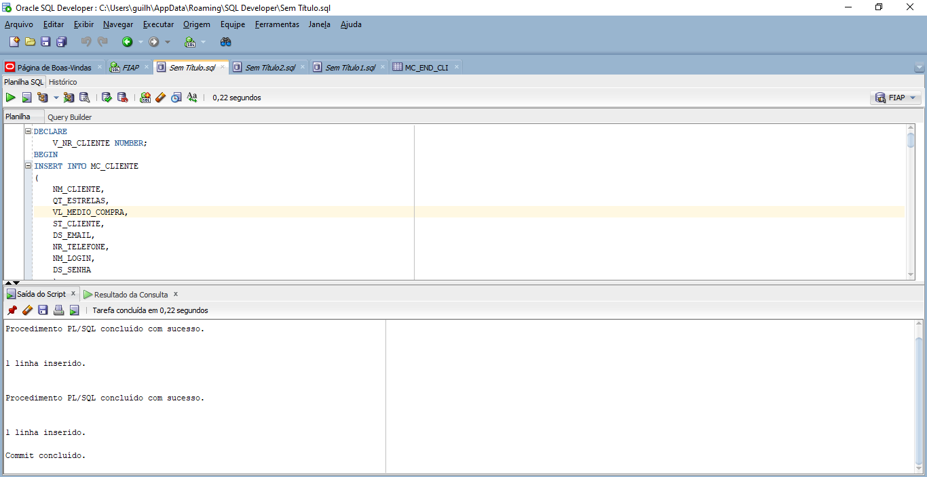

-- Resposta do Comando SQL item b)

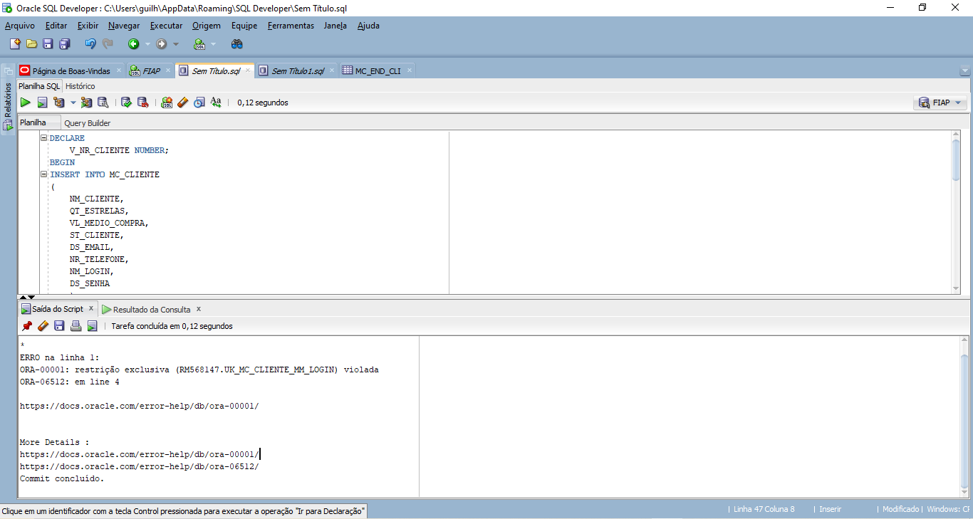

Não foi possível incluir esse novo cliente porque ao repetir o mesmo login (campo NM_LOGIN) já usado em outro cliente, nós desrespeitamos a constraint UK_MC_CLIENTE_MM_LOGIN - uma restrição de unicidade que determina que todo valor do campo NM_LOGIN deve ser único.

-- Resposta do Comando SQL item c)

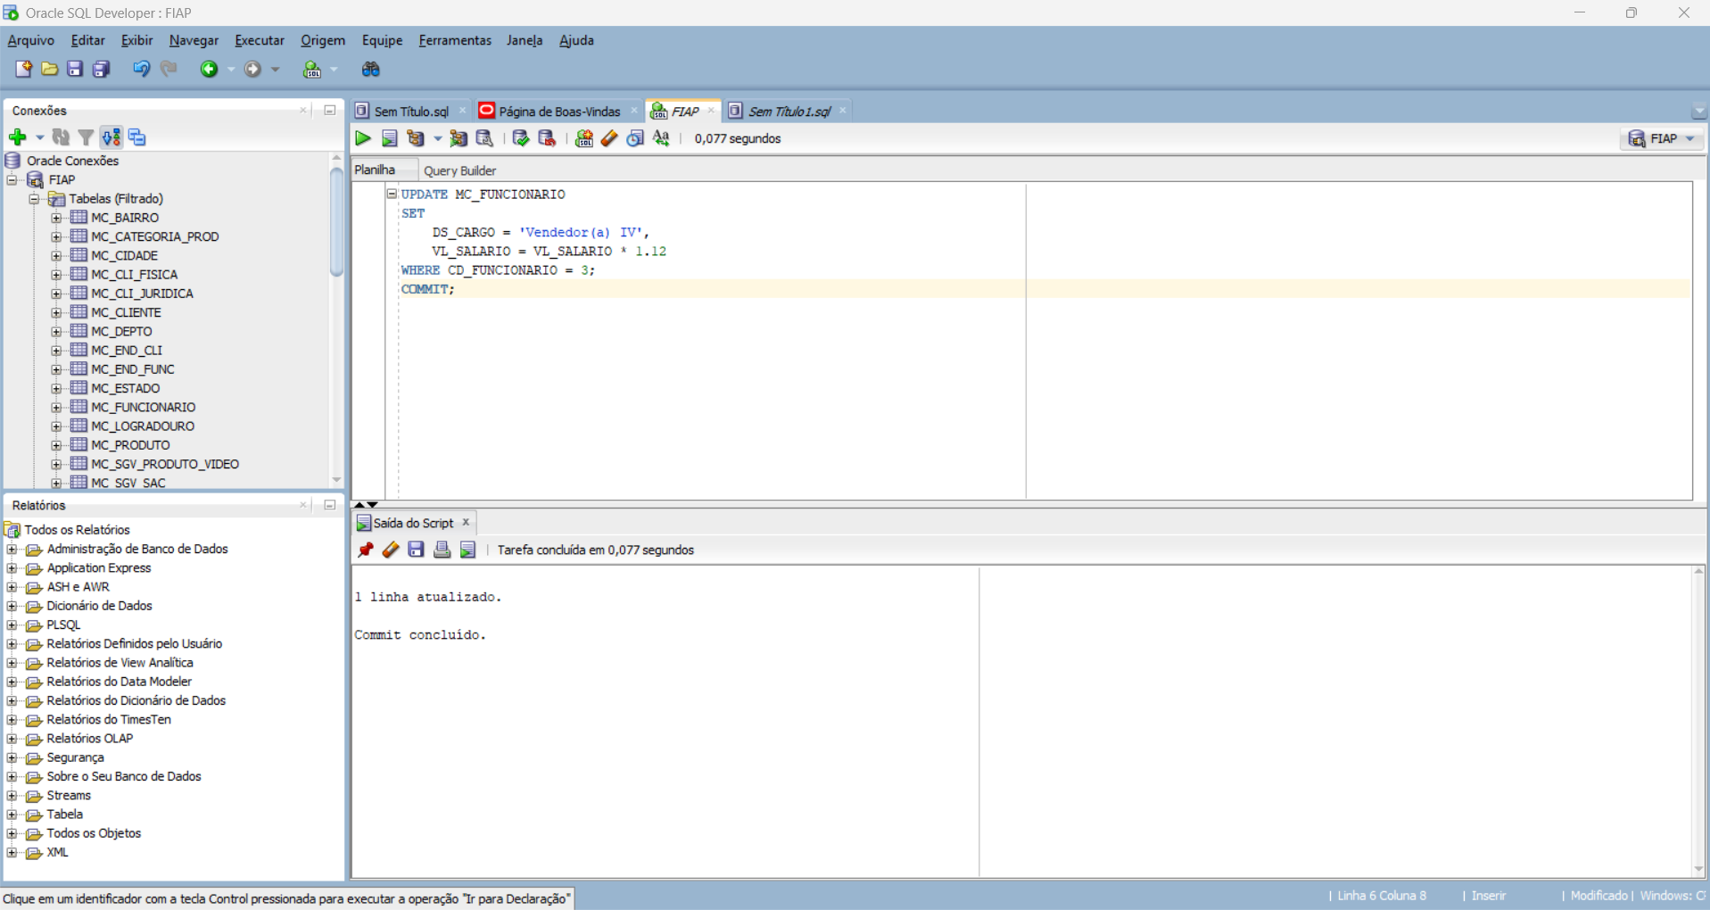

-- Resposta do Comando SQL item d)

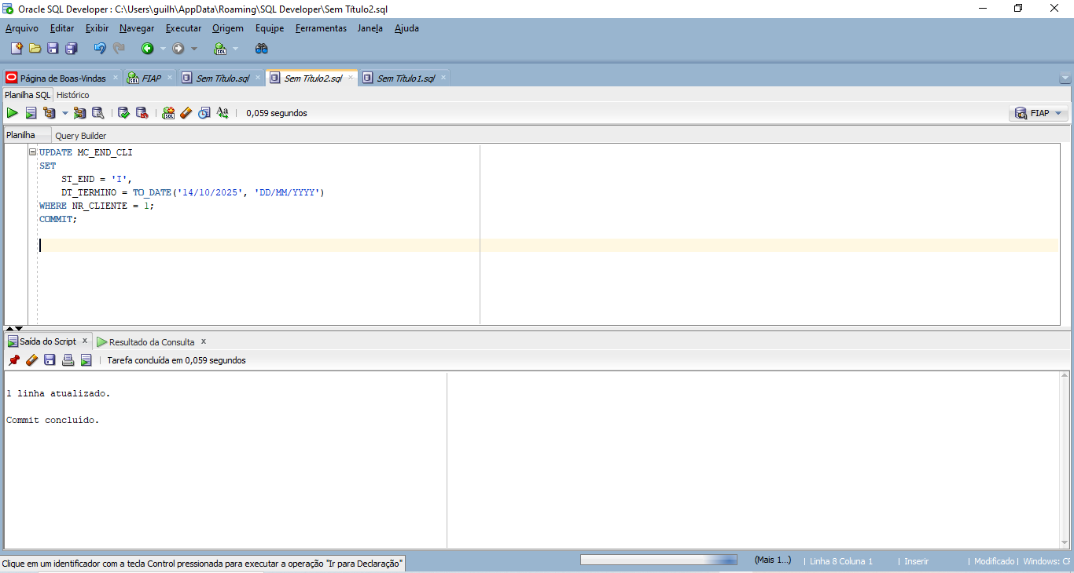

-- Resposta do Comando SQL item e)

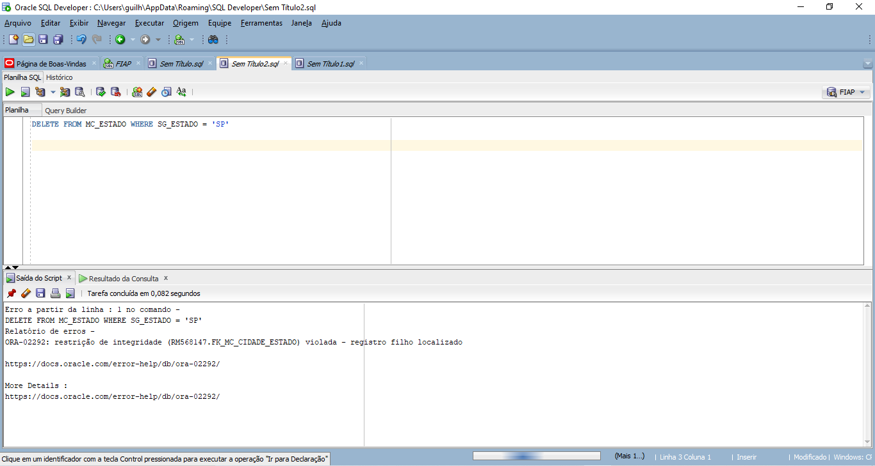

Não foi possível eliminar o estado com SG_ESTADO = ‘SP’ porque isso iria contra a preservação da integridade referencial, já que registros de uma tabela filha (MC_CIDADE) sempre devem estar associados a um registro de uma tabela pai (MC_ESTADO).

-- Resposta do Comando SQL item f)
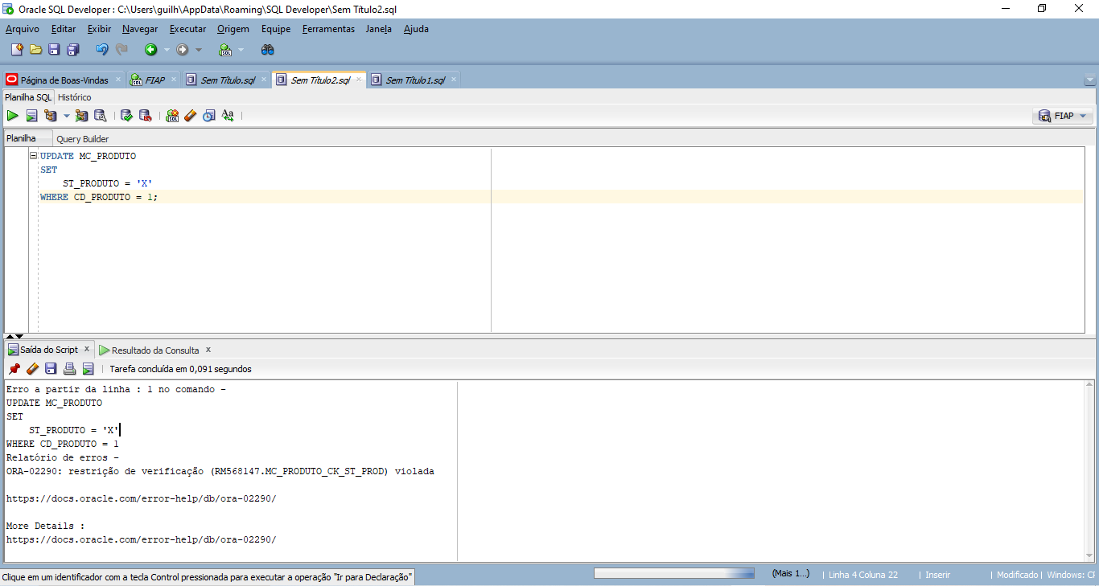

Não foi possível atualizar o status do produto com o valor de “X” porque isso viola a restrição de verificação da constraint mc_produto_ck_st_prod, que determina que os únicos valores possíveis de serem atribuídos ao campo ST_PRODUTO são ‘A’ ou ‘I’.

-- Resposta do Comando SQL item g)
